
Департамент образования Администрации города Тюмени

Муниципальное автономное общеобразовательное учреждение
средняя общеобразовательная школа № 30 города Тюмени
имени Федора Ефимовича Федорова
(МАОУ СОШ № 30 города Тюмени)

Фестиваль методических идей и проектов «Разбуди талант!»

Номинация: «Моя методическая идея»

Тема: «Использование эффективных приемов формирования читательской грамотности обучающихся на уроках английского языка».

Ханипова Екатерина Александровна,
учитель английского языка МАОУ СОШ №30 г.Тюмени.

Тюмень, 2023г.
Читательская грамотность – способность человека понимать и использовать письменные тексты, размышлять о них и заниматься чтением для того, чтобы достигать своих целей, расширять свои знания и возможности, участвовать в социальной жизни.
Проблема читательской грамотности активно обсуждается последние десять лет. Исследователи анализируют различные аспекты этой проблемы: развитие читательской грамотности у обучающихся начальной школы (Т.К. Гусева, М.М. Кошелева, М.И. Кузнецова, Г.А. Цукерман), особенности формирования читательской грамотности у подростков (Л.А. Камаева, Ю.В. Кузьмина, Е.С. Романичева), читательская грамотность как фактор успешности современного школьника (Е.В. Архипова, С.А. Алмурзаева, М.Н. Куликова), особенности формирования читательской грамотности у детей с ограниченными возможностями здоровья (Е.Л. Гончарова, Л.В. Лопатина, А.А. Сергеев), читательская грамотность педагога (Г.В. Глинкина, Т.А. Митюкова, Л.С. Сильченкова, Е.М. Шастина), мировой опыт формирования читательской грамотности (Н. Бондаренко, Е.Ю. Павлова, В.П. Чудинова), теоретические и методические аспекты формирования читательской грамотности (И.А. Вдовина, Н.В. Иноземцева, Н.Н. Сметанникова), читательская грамотность как компонент функциональной грамотности (М.А. Аристова, Ю.Н. Гостева, М.И. Кузнецова).
Актуальность темы данной работы обуславливается тем, что в своей практике учителя иностранных языков часто сталкиваются с многочисленными проблемами и затруднениями обучающихся при работе с иноязычным текстом.
Цель работы: совершенствовать методические приемы формирования и развития читательской грамотности обучающихся в процессе обучения английскому языку.
Задачи:
- разработать комплекс заданий для развития читательской грамотности школьников разных возрастов;
- создать условия для эффективного применения усовершенствованных приемов формирования читательской грамотности на уроках английского языка;
- изготовить буклет с методическими рекомендациями и описанием приемов для учителей иностранных языков.
В зависимости от целевой установки различают просмотровое, ознакомительное, изучающее и поисковое чтение. Зрелое умение читать предполагает как владение всеми видами чтения, так и легкость перехода от одного его вида к другому в зависимости от изменения цели получения информации из данного текста.
Выделяют три группы читательских умений:
1) Ориентация в содержании текста (умение определять главную тему, общую цель или назначение текста; выбирать из текста или придумать заголовок; формулировать тезис, выражающий общий смысл текста; объяснять порядок частей, содержащихся в тексте; находить в тексте требуемую информацию и т.п.).
2) Преобразование и интерпретация текста (умение преобразовывать текст, используя новые формы представления информации: формулы, графики, диаграммы, таблицы; сравнивать и противопоставлять заключённую в тексте информацию разного характера; обнаруживать в тексте доводы в подтверждение выдвинутых тезисов и т.п.).
3) Оценка информации (откликаться на содержание текста; оценивать утверждения, сделанные в тексте, исходя из своих представлений о мире; находить доводы в защиту своей точки зрения и т.п.).
Овладение этими умениями и означает «смысловое чтение», которое является фундаментом всех обозначенных в новом стандарте результатов образования. По мнению Цукерман Г. А. в формировании функциональной грамотности учащихся способствуют задания с использованием сплошных и несплошных текстов[3].
К сплошным текстам относят тексты, читаемые в повседневной жизни:
- описание (отрывок из рассказа, стихотворения, описание человека, места, предмета и т.д.);
- повествование (рассказ, стихотворение, повесть, басня, письмо, статья в газете или журнале, статья в учебнике, инструкция, реклама, краткое содержание фильма, спектакля, пост блога, материалы различных сайтов и т.д.);
- рассуждение (сочинение-размышление, комментарий, аргументация собственного мнения).
К несплошным текстам относятся графики, диаграммы, таблицы, схемы (кластеры), географические карты и карты местности, план помещения, входные билеты, расписание движения транспорта, карты сайтов и т.д.
Основные требования к тексту, направленному на формирование навыков функциональной читательской грамотности:
1) Текст должен быть ученику интересен.
2) Текст должен содержать неизвестную ученику информацию. Но, при этом, актуальную для ученика.
3) Уровень трудности текста должен соответствовать возрасту ученика.
4) Объем текста не должен превышать норму (исходя из уровня и возраста учащихся).
5) Текст должен развивать кругозор.
6) Текст может быть взят из "реальной жизни"
7) Текст не должен быть перегружен цифрами, датами, терминами.
8) Иллюстрации не отвлекают, а помогают разобраться в содержании текста.
9) Текст должен быть структурирован: заголовок, абзацы, прямая речь и т.д.
10) При необходимости нужно адаптировать текст.
11) В тексте иллюстрации должны способствовать развитию познавательной активности.
12) В тексте не должно быть ошибок.
13) Содержание текста должно опираться на жизненный опыт ребенка.
Овладение технологией чтения осуществляется в результате выполнения предтекстовых, текстовых и послетекстовых заданий.
Предтекстовые задания направлены на моделирование фоновых знаний, необходимых и достаточных для рецепции конкретного текста, на устранение смысловых и языковых трудностей его понимания и одновременно на формирование навыков и умений чтения, выработку “стратегии понимания”. В них учитываются лексико-грамматические, структурно-смысловые, лингвостилистические и лингвострановедческие особенности подлежащего чтению текста.

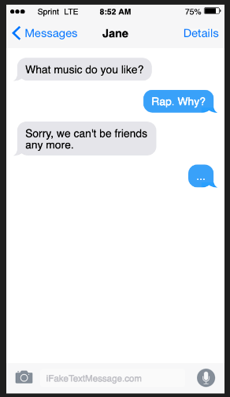
Пример предтекстового задания:
- Используя интерактивный ресурс iFakeTextMessenger[4] учащимся необходимо спрогнозировать дальнейшее содержание текста. В виде короткой переписки, обучающиеся высказывают свои предположения и находят ответы в данном на уроке тексте. Задание способствует также повышению мотивации школьников.

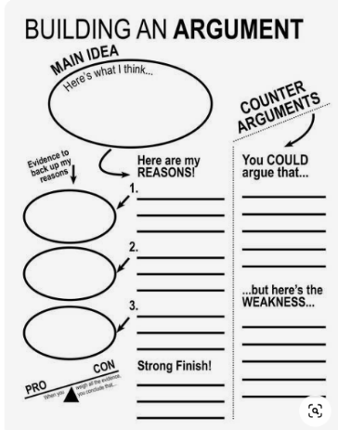
В текстовых заданиях обучающимся предлагаются коммуникативные установки, в которых содержатся указания на вид чтения (изучающее, ознакомительное, просмотровое, поисковое), скорость и необходимость решения определенных познавательно-коммуникативных задач в процессе чтения. Обучаемые выполняют ряд упражнений с текстом, обеспечивающих формирование соответствующих конкретному виду чтения навыков и умений.
- Прием «Заметки». Метод эффективен и помогает ученикам не только аккуратно вести записи, но и запоминать их по ходу конспектирования.
- Прием цветного кодирования. На одной стороне доски “За”, на другой “Против”. Учащиеся должны прочитать текст, найти аргументы, которые соответствуют конкретным утверждениям, оформить их на стикерах разных цветов и приклеить в нужную колонку. В старших классах данное задание усложняется и устраиваются дебаты, перетекающие в следующий этап.

Послетекстовые задания предназначены для проверки понимания прочитанного, для контроля за степенью сформированности умений чтения.
- Составить и разыграть диалог между героями.
- Пересказать текст от лица героя, внеся некоторые изменения в описании чувств и мыслей персонажей.
- Обучающиеся работают в парах или командах и составляют план, сюжет и детали видео, которое связано с прочитанным текстом. Видео может быть снято в стиле новостей, интервью, ролевого обсуждения, ток-шоу. После окончания планирования учащиеся выбирают себе роли.
Кроме урочной деятельности существует работа над текстом или произведением в рамках внеклассного чтения. Так как внеклассное чтение – это педагогически организованный процесс вовлечения учащихся в чтение литературы в соответствии с их индивидуальными интересами и потребностями, а современные дети активно используют социальные сети, то к эффективным приемам работы с текстом во внеурочной деятельности можно отнести следующие:
- обучающимся предлагается запустить челлендж по чтению произведения или его отрывка. Где учитель записывает видео чтения первого отрывка/предложения, отмечает ученика. Ученик продолжает читать следующий отрывок/предложение, записывая видео. Выложив в интернет прочитанный текст, он отмечает еще одного ученика. И так по цепочке учащиеся читают предложенный им текст.
- Еще один яркий и эффективный прием, который нашим ученикам пришелся по душе: учитель публикует на странице соцсети иллюстрацию к прочитанному на уроке тексту, а учащиеся комментируют данную публикацию.
- Учащиеся создают собственный мем с фотографиями. Коллажи можно собрать в пакет стикеров в Телеграм и использовать в переписке. Локальные мемы хорошо помогают сблизиться с учениками. Данный прием можно использовать на начальном этапе работы с текстом, где дети предполагают чем продолжится произведение/текст. Или на послетекстовом этапе, когда учитель просит учеников записать топ фраз, которые передают главную идею текста, и наложить на фото. Можно использовать и известные мемы [5].
На начальном этапе, когда у детей только начинают формироваться навыки чтения, предлагаем использовать игры на развитие памяти:
- игра «Memory» (нужно подобрать к карточке с картинкой карточку-пару с соответствующим словом);
- игры «Анаграмма» (где буквы в слове перепутаны, и их нужно расставить по порядку), «Виселица» (где за определенное количество попыток ученик должен угадать слово, называя по одной букве);
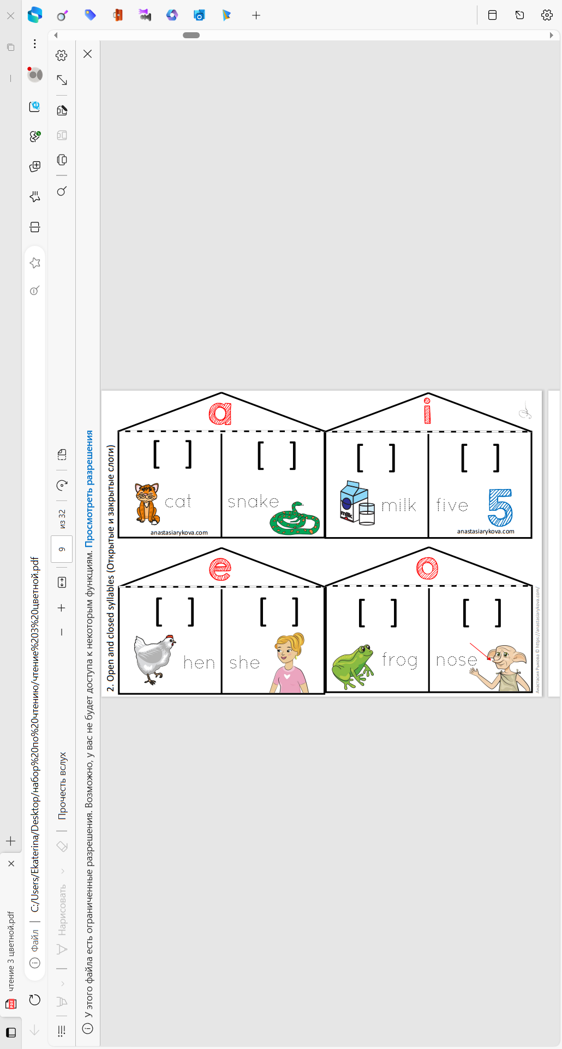
- карточки по чтению. Мы используем карточки по правилам чтения и по темам. Формируем лэпбуки.
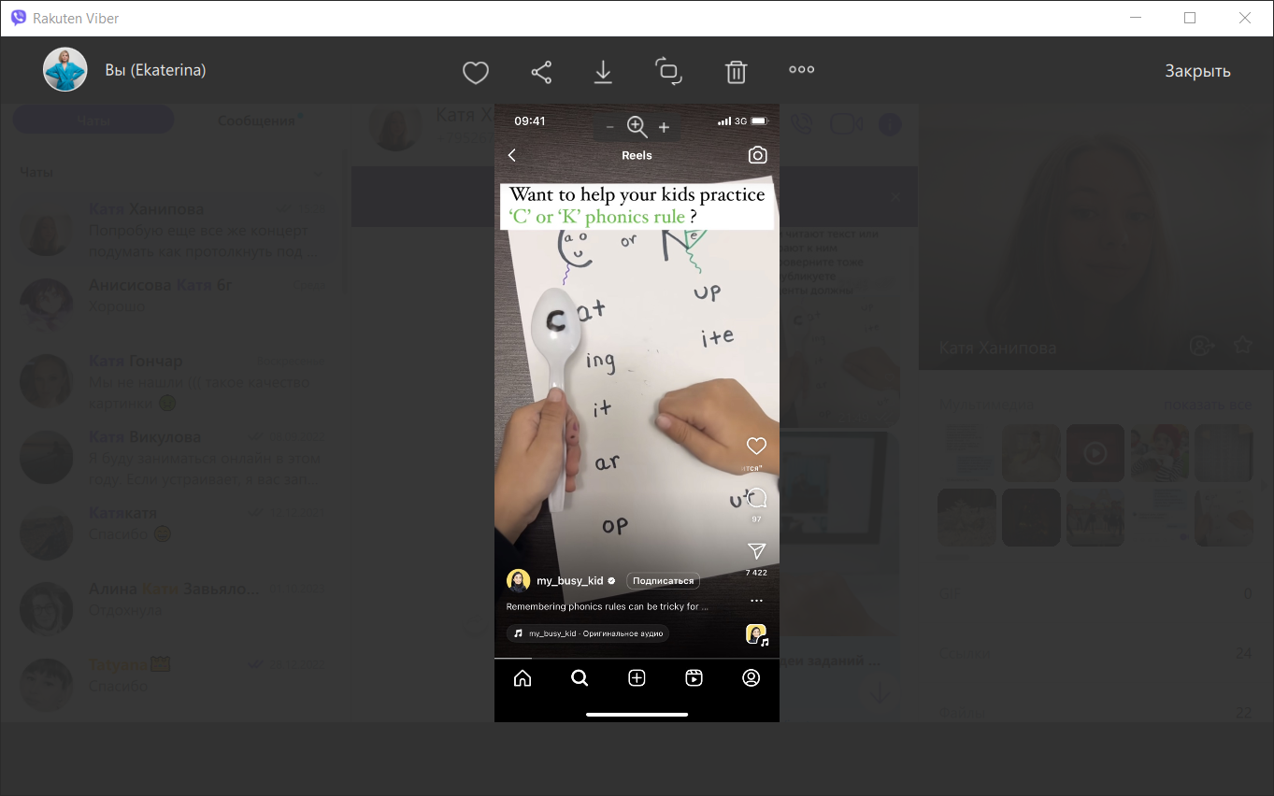

Как показывает практика, современные дети неохотно берутся за чтение. Это связано со следующими проблемами: учащиеся не знают значений многих слов, не умеют читать диаграммы, графики, схемы, не умеют озаглавить текст, не понимают смысла прочитанного, не могут выделить ключевые слова, не в состоянии сформулировать вопрос, не могут выбрать способ решения задачи, не могут перенести знания и умения из одной области в другую, часто подменяют задание на более привычное, знакомое. Благодаря использованию различных приемов развития читательской грамотности и применению цифровых технологий у детей появляется мотивация к чтению иноязычных текстов.

Список используемой литературы

- Читательская грамотность современного школьника. Сборник лучших практик. Ред. О. П. Мокиенко, 2021.
- Пегушина М.А. Лэпбукинг как форма проектной деятельности, 2021.
- Цукерман Г. А. статья Оценка читательской грамотности. 2010.
- https://ifaketextmessage.com/
- https://ru.pinterest.com/laurentaylor08/classroom-rules-meme-style/

